共青团长春市第十七次代表大会代表候选人
推荐人选登记表
姓 名 | 张帆 | 性 别 | 男 | 出生年月  （ 岁） | 1985.04  （37岁） | 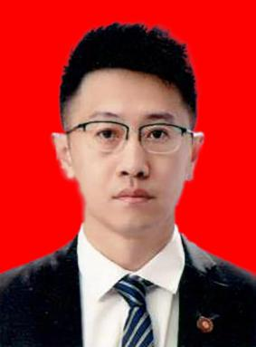
民 族 | 汉族 | 籍 贯 | 河北  秦皇岛 | 学历 | 研究生
政 治  面 貌 | 中共党员 |  | 参加工作时间 |  | 2008.08
入 团  年 月 | 1999.05 |  |  |  | 入党  年月 | 2006.06
工作单位职务 | 长春大学旅游学院团委书记 |  |  |  | 联系  电话 | 18604314320
简  历 | 2004.08-2008.07 长春工业大学信息管理与信息系统专业学生；  2008.08-2009.11 长春大学旅游学院艺术学院团委书记兼辅导员；  2009.11-2010.06 中国人民解放军空军93033部队学兵；  2010.06-2011.11 中国人民解放军空军93069部队机械员；  2011.11-2012.07 中信股份办公室董事长助理；  2012.08-2015.06 长春大学旅游学院艺术学院辅导员；  2015.06-2018.10 长春大学旅游学院艺术学院团委书记、学办主任；  2018.10-2021.06 长春大学旅游学院团委副书记；  2021.06-至今 长春大学旅游学院团委书记。

主  要  表  现 | 张帆同志自担任学校团委书记以来，政治立场坚定、业务能力过硬，紧紧围绕学校立德树人根本任务，聚焦主责主业，带领学校共青团在思想引领、校园文化、社会实践、志愿服务和创新创业领域充分发挥组织育人作用，着力夯实基层团组织建设，深化改革攻坚，全面从严治团，激发广大团员青年青春建功、创先争优的内生动力。
奖  惩  情  况 | 2021年6月，被共青团吉林省委、吉林省教育厅、吉林省科学技术协会、吉林省学生联合会评为2021年“挑战杯”吉林省大学生课外学术科技作品竞赛终审决赛“优秀指导教师”。  2021年11月，被中共吉林省委宣传部、吉林省教育厅、共青团吉林省委、吉林省关工委和吉林省学联评为吉林省大学生马克思自学组织联盟社会实践活动暨吉林省“三下乡”活动“优秀个人”。
备  注 | 2021年4月，被共青团长春市委评为长春市“优秀团干部”。

共青团长春市第十七次代表大会代表候选人
推荐人选登记表
姓 名 | 戴军威 | 性 别 | 女 | 出生年月  （ 岁） | 1989.08  （33岁） | 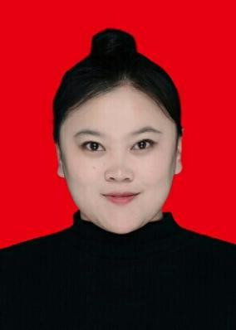
民 族 | 汉族 | 籍 贯 | 吉林长春 | 学历 | 研究生
政 治  面 貌 | 中共党员 |  | 参加工作时间 |  | 2011.08
入 团  年 月 | 2000.05 |  |  |  | 入党  年月 | 2011.07
工作单位职务 | 长春大学旅游学院外国语学院、国际交流学院学生办公室主任兼团委书记 |  |  |  | 联系  电话 | 18943096885
简  历 | 2007.09-2011.06 长春师范大学 学生；  2015.09-2018.06 吉林大学 学生；  2011.08-2019.07 长春大学旅游学院 辅导员；  2019.07-至今 长春大学旅游学院外国语学院、国际交流学院学生办公室主任兼团委书记。

主  要  表  现 | 戴军威同志自从事共青团工作以来，积极投身团组织建设，始终秉承“引导青年、凝聚青年、培养青年、服务青年”的工作宗旨，坚持党旗所指就是团旗所向，坚持为团员青年的成长成才创造条件、搭建平台，在联系服务青年上树品牌，着力打造更加充满活力、更加坚强有力、更受青年学生喜爱的共青团组织。
奖  惩  情  况 | 2020年10月，被共青团长春市委、中共长春市委教育工作委员会、长春市教育局在2019年长春市大中专学生“三下乡”社会实践活动中评为“优秀指导教师”。  2021年6月，被共青团长春市委、中共长春市委教育工作委员会、长春市教育局在2020年长春市大中专学生“三下乡”社会实践活动中评为“优秀指导教师”。  2021年8月，被长春市关心下一代委员会、共青团长春市委员会、长春市教育局在“学党史 强信念 跟党走”主题征文大赛中荣获“优秀指导教师”。
备  注 | 2022年8月在共青团长春市委员会2021年两红两优评选中荣获“优秀团干部”称号。

共青团长春市第十七次代表大会代表候选人
推荐人选登记表
姓 名 | 孟思杰 | 性 别 | 女 | 出生年月  （ 岁） | 2001.09  （21岁） | 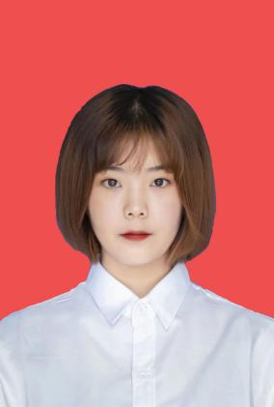
民 族 | 汉族 | 籍 贯 | 河北沧州 | 学历 | 大学在学
政 治  面 貌 | 共青团员 |  | 参加工作时间 |  | 无
入 团  年 月 | 2015.09 |  |  |  | 入党  年月 | 无
工作单位职务 | 长春大学旅游学院艺术学院  服装与服饰设计2040801班学生 |  |  |  | 联系  电话 | 13127317299
简  历 | 2009.09-2015.07 河北省沧州市黄骅市孔韩庄小学学生；  2015.09-2017.07 河北省沧州市黄骅市官庄中学学生；  2017.09-2020.07 河北省沧州市黄骅市新世纪中学学生；  2020.10-至今 长春大学旅游学院艺术学院服装与服饰设计2040801班学生。

主  要  表  现 | 该生在思想上积极向党组织靠拢，2022年5月参加了第二十八期入党积极分子培训班并顺利结业，多次参与家乡防疫工作，被当地团组织评为“优秀志愿者”；学习方面，刻苦钻研专业知识，荣获学校三等奖学金，多次在省市级“双创”类比赛中取得优异成绩。
奖  惩  情  况 | 2022年7月，被共青团吉林省委、吉林省人力资源和社会保障厅、吉林省科学技术协会、吉林省学生联合会评为第十三届“挑战杯”中国大学生创业计划竞赛省赛一等奖。  2022年8月，被吉林省“互联网+”大学生创新创业大赛组织委员会评为“建行杯”第八届吉林省“互联网+”大学生创新创业大赛省级金奖。
备  注 | 2021年5月，被长春大学旅游学院评为“优秀共青团干部”称号。

共青团长春市第十七次代表大会代表候选人
推荐人选登记表
姓 名 | 李宜嫔 | 性 别 | 女 | 出生年月  （ 岁） | 2002.05  （20岁） | 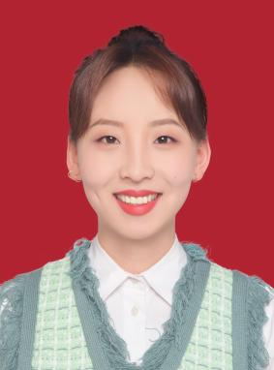
民 族 | 汉族 | 籍 贯 | 吉林长春 | 学历 | 大学在学
政 治  面 貌 | 共青团员 |  | 参加工作时间 |  | 无
入 团  年 月 | 2015.10 |  |  |  | 入党  年月 | 无
工作单位职务 | 长春大学旅游学院旅游文化学院学生 |  |  |  | 联系  电话 | 13596018962
简  历 | 2008.08-2014.07 长春市九台区进修附属小学生活委员；  2014.08-2017.07 长春市九台区第三中学班长；  2017.08-2020.07 长春市九台区实验高中学习委员；  2020.10-至今 长春大学旅游学院旅游文化学院学生。

主  要  表  现 | 该生在思想上积极要求进步，积极向党组织靠拢，2021年11月参加第二十七期入党积极分子培训班并顺利结业，时刻以党员标准严格要求自己，积极参与志愿服务活动，多次被学校评为“优秀志愿者”；学习方面刻苦认真，曾荣获学校四等奖学金；工作中，担任所在班级团支书职务，多次开展线上、线下团课活动，所在支部荣获“活力团支部”称号。
奖  惩  情  况 | 2022年12月，被长春市文化广播电视和旅游局评为第25届长春冰雪节“十佳都市冰雪大学生推荐官”。
备  注 | 2022年1月，被吉林省教育厅评为第五届吉林省大学生网络文化节和高校网络教育优秀作品二等奖。

